


Corpo Consolare della Campania Punto Touring di Napoli
via Cimarosa 38, 80127- NAPOLI
pandolfo.giovanni@alice.it tel. 081/1913.7807
napoli@volontaritouring.it tcinapoli@gmail.com
www.touringclub.it Orari: LUN - VEN 9,00 -13,30 e 15 – 19 / SAB 9,30 – 13,30
www.facebook.com/groups/touringclubitaliano.regione.campania

PROGRAMMA DI MASSIMA

Partenza da Napoli: P.zza Vanvitelli ore 7,00 e da P.zza Garibaldi (alle spalle del monumento) ore 7,30. Il pullman partirà inderogabilmente cinque minuti dopo l’orario previsto in programma o indicato dal console accompagnatore.

Itinerario: si imbocca l'Autostrada A16 Napoli – Bari fino al casello di Lacedonia (112 km) e si prosegue poi, per viabilità locale, per Aquilonia.

All'arrivo, si visiterà il bellissimo Museo Etnografico "Beniamino Tartaglia" che sarà illustrato in dettaglio da guide locali.

Al termine della visita, pranzo presso il Ristorante "Lo Smeraldo" con il seguente menu: antipasto misto, prosciutto, salumi locali, mozzarella artigianale, minestra maritata, peperoni ripieni, patate alla ualanegna con peperoni cruschi, rustico alla verdure di campo, cannazze nella spasetta, maialino all’agro con patate all’antica, frutta di stagione e buffet di dolci tradizionali. Il tutto accompagnato con vino aglianico Taurasi.

Nel pomeriggio, dopo il pranzo, si visiteranno il Parco Archeologico con i ruderi della vecchia Carbonara e la Badia di San Vito con la sua quercia plurisecolare.

Ci trasferiremo poi nella vicina Bisaccia dove si visiterà il Castello Ducale che ospita un interessantissimo Museo Civico Archeologico.

Al termine della visita partenza con il pullman per Napoli con itinerario inverso a quello dell’andata ed in città sosta con discesa all’Hotel Terminus e a piazza Vanvitelli. Rientro previsto per le ore 20,00.

SCHEDA DELLA VISITA
Il nome e le origini risalgono agli Osci e ai Romani, che qui arrivarono nel 293 a.C. e alla cui espansione nel Sud Italia Aquilonia oppose l'ultima resistenza venendone però distrutta. Riedificata dai Longobardi, subì una nuova distruzione da parte dei Normanni nel 1078. In periodo medievale, fu chiamata Carbonara per la presenza nel suo territorio di particolari pietre che contenevano petrolio e bruciavano con fiamma viva come carboni. Riassunse l'antico nome di Aquilonia dopo l'Unità d'Italia, per volontà dell'amministrazione liberale del tempo. Nel 1860, infatti, il paese di Carbonara conobbe una cruenta sommossa popolare filoborbonica contro l'Unità italiana. Per cancellare la macchia antiunitaria della storia del piccolo centro irpino, si decise nel 1862 di ripristinare l'antico nome. Tuttavia una recente iniziativa degli amministratori ha fatto inserire nello stemma civico la scritta Olim mihi fuit nomen Carbonara.
Dopo il catastrofico terremoto del Vulture del 23 luglio 1930, il paese è stato completamente ricostruito in un luogo più a monte rispetto alla locazione originale. Il Parco archeologico, con i resti della vecchia Carbonara, memoria storica di tutti gli Aquiloniesi, presenta intatto l'originario tracciato urbano e appare oggi ai visitatori come una Pompei medievale. Nella Piazza Municipio, caratterizzata da una bellissima pavimentazione, erano presenti i palazzi più importanti della città:
il Municipio, la Pretura, il Monte Frumentario, le Carceri, la Chiesa di S. Giovanni, la Chiesa dell’Immacolata. Attualmente la Piazza è utilizzata come palcoscenico per numerose attività del comune (concerti, rappresentazioni teatrali, etc).
All'interno del Parco Archeologico vi è il Museo delle Città Itineranti, che documenta le vicende di quei paesi, che, come Aquilonia, in seguito a eventi naturali catastrofici sono stati ricostruiti altrove e le cui comunità stanno ora riscoprendo e rivalutando i siti originari, restituendoli a nuova vita.
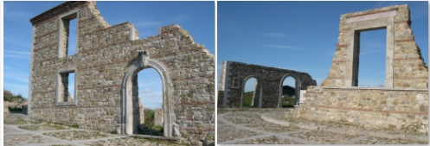

Un autentico fiore all'occhiello è il Museo Etnografico "Beniamino Tartaglia", uno dei più organici e completi d'Italia, che subito coinvolge e affascina il visitatore. Il Museo raccoglie più di 14.000 oggetti della civiltà contadina organizzati in un percorso espositivo di circa 1500 mq che ricostruisce con rigore filologico oltre 130 ambienti domestici e di lavoro. La storia quotidiana e secolare di una comunità rivive nelle suppellettili, negli arredi, negli attrezzi, in documenti di ogni genere, consentendo al visitatore di affacciarsi su autentici scenari di vita vissuta.
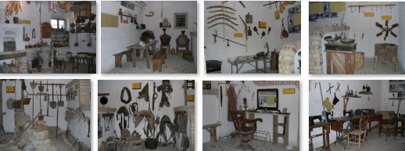
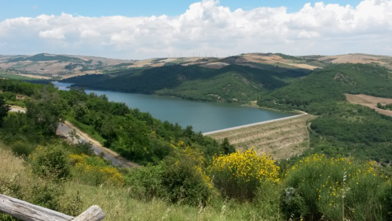
Di notevole interesse naturalistico è il lago artificiale Aquilaverde, creato dalla diga San Pietro, così chiamato perché compreso nei territori di Aquilonia, Monteverde e Lacedonia. Importanti la flora e la fauna tipicamente acquatica, nonché una ricca varietà di pesci d'acqua dolce.

Ad un paio di km dal centro urbano, in aperta campagna, è situata la Badia di san Vito, della metà del XIII secolo, al cui interno sono presenti interessanti tele e sculture lignee di notevole valore artistico. Nei pressi dell'Abbazia troneggia una quercia plurisecolare detta "quercia di San Vito", uno dei cento alberi più vecchi della Regione Campania.

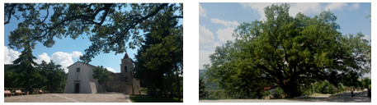

Poco distante da Aquilonia vi è la graziosa cittadina di Bisaccia sulla quale domina il maestoso Castello Ducale, fondato dai Longobardi nel IX secolo, ricostruito dopo un sisma da Federico II verso la metà del XIII secolo, e adibito poi nel 1600 a residenza dei duchi di Bisaccia.

II Castello ospita l'interessantissimo Museo Civico Archeologico che mira a ricostruire la storia del territorio in età protostorica ed arcaica attraverso i corredi delle numerose sepolture ivi scoperte. Particolarmente interessante la "Tomba della principessa", riferibile all'età del Ferro (fine IX-VII secolo a.C.), caratterizzata da un ricco corredo, impreziosito da ceramiche di valore e da gioielli.
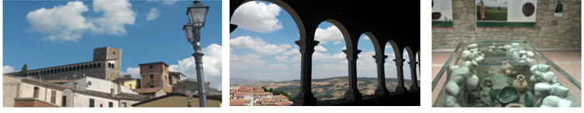
Riferimenti bibliografici: Guida rossa o verde del TCI.

Trasporti Pullman GT della ditta Rosario Pazzi
Guide locali
Volontario Tci accompagnatore console Adriana Oliva
Quote € 50,00 per i soci - (€ 35,00 sul posto)
€ 46,00 per i soci junior e giovani
Supplemento non soci € 8,00

La quota comprende: il trasporto in pullman dal punto di riunione alla località prescelta, la visita guidata come da programma, il pranzo come descritto in precedenza, l’assistenza del console, le assicurazioni per la responsabilità civile, il compenso della guida.

La quota non comprende: le mance, le spese di carattere personale e tutto quanto non specificato.

Per informazioni e prenotazioni rivolgersi, orario 10,00 – 18,00 dal lunedì al venerdì, al Punto Touring di Napoli ai numeri suindicati, o inviare un e-mail al seguente indirizzo: tcinapoli@gmail.com

Le prenotazioni sono aperte e scadono automaticamente sette giorni dopo la loro effettuazione, anche telefonica, se non confermate dal versamento della quota. Il Corpo consolare si riserva in diritto di accettare o meno la prenotazione. Le quote non sono rimborsabili in caso di disdetta (vedi regolamento).

Per comunicazioni urgenti riguardanti la manifestazione è possibile contattare l’accompagnatore nella giornata della manifestazione telefonando al 335.6490584 (cellulare personale dell’accompagnatore da utilizzare solo in caso di emergenza)

Manifestazione organizzata esclusivamente per i soci TCI e soggetta al regolamento della Commissione Regionale Consoli della Campania. Sono ammessi in via eccezionale i non soci perchè possano constatare la qualità e l'interesse delle nostre manifestazioni, e quindi associarsi.

Minimo partecipanti 30, massimo partecipanti 50.

La realizzazione del depliant contenente tutti i programmi proposti dal Corpo Consolare della Campania è stata resa possibile grazie al contributo della Banca di Credito Popolare di Torre del Greco, che ringraziamo vivamente.

Edizione 8 luglio 2014

